新聞稿
財團法人台灣郵政協會暨澎湖郵局111年度改善獨居長者居住環境房屋整修計畫，今年選定澎湖縣白沙鄉赤崁村獨居長者鄭女士，年齡69歲，該案由轄屬白沙郵局送信郵差長期探訪，得知鄭姓低收入戶生活清苦，居住環境破舊，雖領有低收補助，仍無法支應房屋修繕費用。鄭女士平常1人獨居，年邁且生活行動遲緩，家庭經濟水平較低，是政府立案之低收入戶，其所居住之房屋為老式三合院，天花板漏水、窗戶及後門破損嚴重，無法擋風遮雨，經郵務士向公司反應，澎湖郵局洪局長翎賓表示本於企業的社會責任，決定以實際行動協助弱勢者改善其居住環境品質，幫助其修繕房屋，並接受中華郵政工會澎湖分會理事長林偉平建議項目，再由郵務科洪科長炎增擬定修繕計劃，委請裝修師傅修繕該鄭女士獨居之老舊房屋，期許能有遮風避雨及安全的門窗居住環境。
澎湖郵局洪局長翎賓表示，中華郵政公司透過綠衣天使往來鄉村小鎮時，會特別關懷偏鄉獨居長者的生活情況，並善盡社會責任關懷弱勢族群，澎湖白沙鄉鄭女士目前居住的房屋，經過一番修繕後，該屋若遇颱風、東北季風或雨天等氣候不佳時，就可不必擔心颳風下雨時天花板有漏水之危險、房屋淹水以及氣候寒冷時會影響身體健康等情況。
獨居長者居住環境改善後
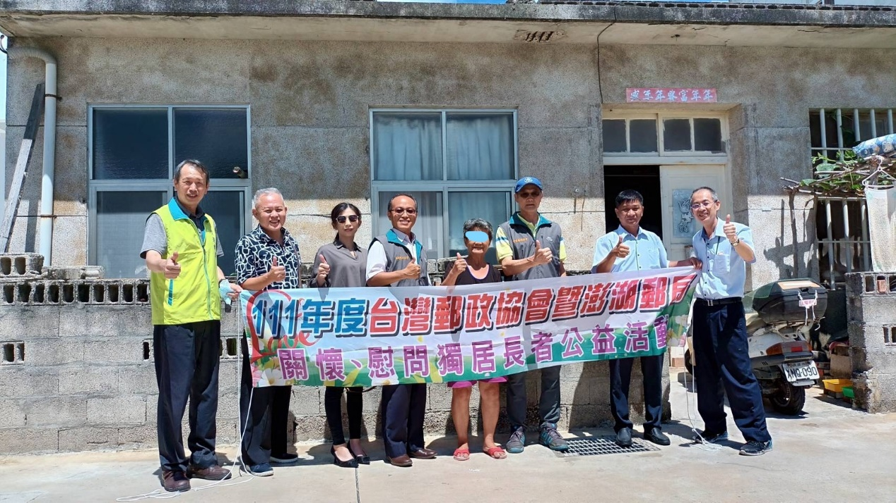

獨居長者居住環境改善前
